Seminární práce
Didaktika mateřského jazyka B
Pomůcka do hodiny českého jazyka
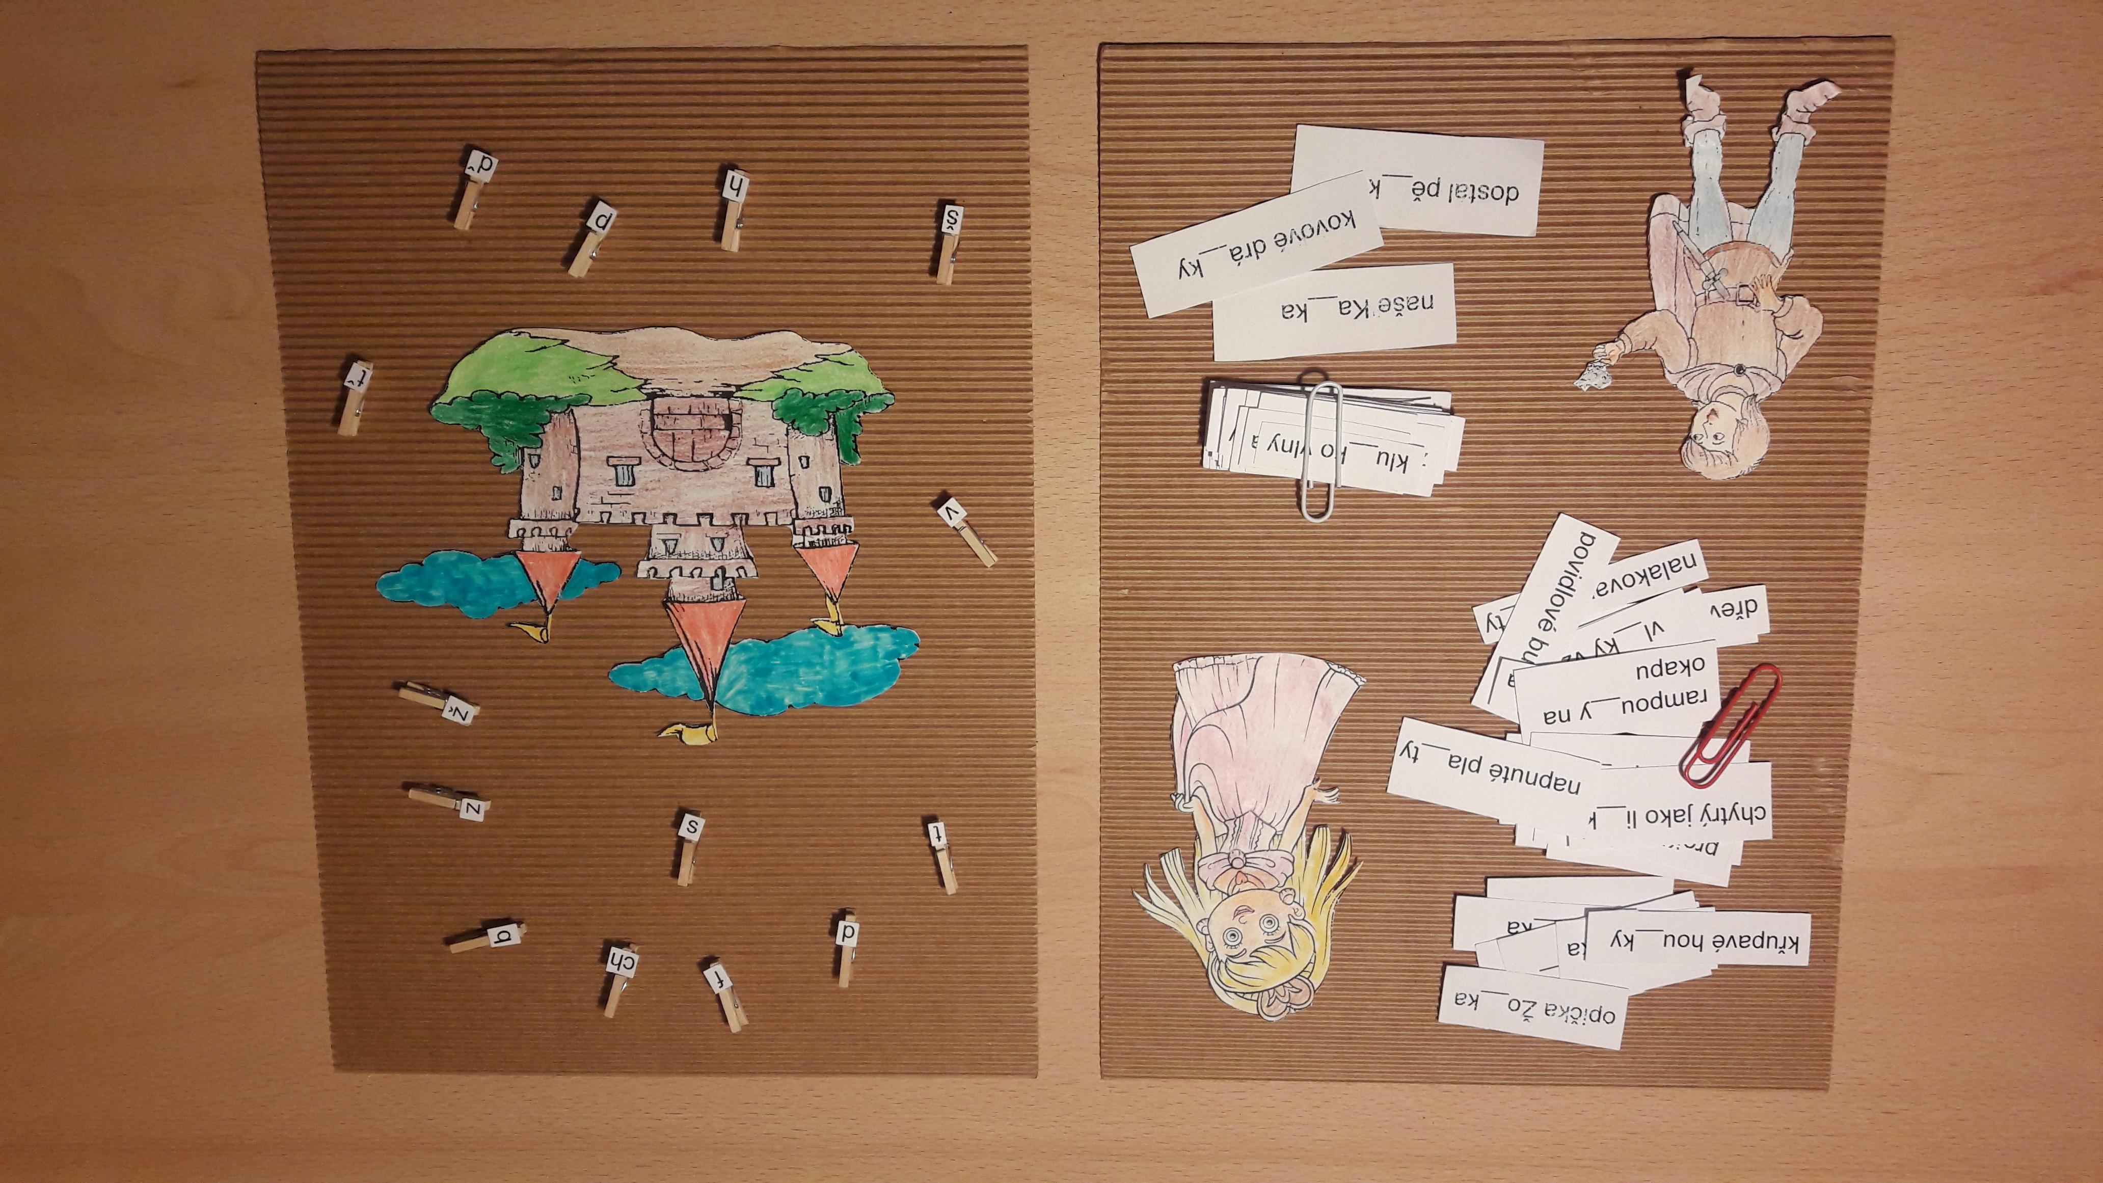

Nikola Vymětalová

Pedagogická fakulta UP v Olomouci

3. ročník

Učitelství pro 1. stupeň základní školy
2019
Vyučující: Mgr. Veronika Krejčí

Název: Pohádkové doplňování
Učivo: Souhlásky b, p, d, t, ď, ť, v, f, z, s, ž, š, h, ch doplňované uprostřed slov
Ročník: 3. ročník
Popis pomůcky: Vytvoříme si sadu kartiček obsahující různá slovní spojení, ve kterých děti budou mít za úkol doplňovat chybějící souhlásky uprostřed slov. K sadě kartiček patří také sada písmenek, která děti budou doplňovat. Celá aktivita je motivována pohádkovými postavičkami prince a princezny, kteří žijí na hradě, ale teď dostali nelehký úkol doplnit chybějící písmenka, která ale nejdříve musí najít a poté správně doplnit. A potřebují, aby jim děti pomohly. Sada obsahuje 2 karty, které se rozmístí volně po třídě, 2 stanoviště a děti chodí od jednoho k druhému a postupně po správném doplnění s kontrolou učitele si shromažďují kartičky na svém místě a počítají si, kdo jich bude mít co nejvíce správně doplněných.

Další varianta: Děti nepracují jako jednotlivci, ale ve skupinkách.
Ze slovních spojení mohou vytvářet také nejrůznější věty, se kterými můžeme dále pracovat.
